23.12.2025

İleri Excel Proje
HEADHUNTER DASHBOARD

23219010 ZEYNEP KAYA
23219506 ZEYNEP ŞAHİN
23238606 MEHMET ALİ ÖZHAN

- Giriş
Projede ilk olarak DATA sayfasında kişilerin bulundurması gereken Yabancı dil bilgisi rastgelearada ile 0 ile 5 arası atandı. Askerlik Eğer fonksiyonuyla eğer erkekse rastgelearada 0 ile 1 arası atandı değilse de boş bırakıldı. Deneyim rastgelearada ile 0 ile 20 yıl arası atandı. Programlama dilleri maksimum 8 dil bilinebilir olarak rastgelearada ile atandı. Ehliyet, Veritabanı bilgisi, Office programları bilgisi, Adobe bilgisi, ISO17001 hakimliği, SDCL süreçlerine hakimlik, Donanım bileşenlerine hakimlik Server sistemlerine hakimlik, Takım çalışmasına yatkınlık, Yapay zekayı etkin kullanma, Seyahat engeli nitelikleri de 0 ile 1 arasında rastgele atandı. Mezun olduğu üniversiteler için yanda 1 ile 130 arasında sayılar atandı ve üniversiteleri tuttuğumuz bir tablodan düşeyara fonksiyonu ile o sayıyla eşleşen üniversiteyi kişiye rastgele atandı.

- Amaç
Veri tabanımızda bulunan verileri görselleştirmek ve verilerimizi anlamlandırmak, kolay bir şekilde yorumlamak.

- Veri Ön İşleme
Meslek sayfasında meslekler belirlendi ve bu meslekler için gereken nitelikler belirlendi 1 olması gerekiyor 0 olması gerekmiyor olarak atandı. Uygunluk sorgulama ekranında her kişinin her meslek için uygun olup olmadığı
EĞER(G2<1;"UYGUN DEĞİL";EĞER(J2<2;"UYGUN DEĞİL";EĞER(K2<5;"UYGUN DEĞİL";EĞER(L2<1;"UYGUN DEĞİL";EĞER(O2<1;"UYGUN DEĞİL";EĞER(P2<1;"UYGUN DEĞİL";EĞER(R2<1;"UYGUN DEĞİL";EĞER(S2<1;"UYGUN DEĞİL";EĞER(T2<1;"UYGUN DEĞİL";EĞER(U2<1;"UYGUN DEĞİL";"UYGUN"))))))))))
fonksiyonu ile sorgulandı.
Her meslek için ayrı bir sayfa açılıp filtrelenen uygun değerleri yapıştırıldı.
TOPLA(DÜŞEYARA(G$2;nitkatsayı;2;YANLIŞ)*G7;DÜŞEYARA(H$2;nitkatsayı;2;YANLIŞ)*H7;DÜŞEYARA(I$2;nitkatsayı;2;YANLIŞ)*I7;DÜŞEYARA(J$2;nitkatsayı;2;YANLIŞ)*J7;DÜŞEYARA(K$2;nitkatsayı;2;YANLIŞ)*K7;DÜŞEYARA(L$2;nitkatsayı;2;YANLIŞ)*L7;DÜŞEYARA(M$2;nitkatsayı;2;YANLIŞ)*M7;DÜŞEYARA(N$2;nitkatsayı;2;YANLIŞ)*N7;DÜŞEYARA(O$2;nitkatsayı;2;YANLIŞ)*O7;DÜŞEYARA(P$2;nitkatsayı;2;YANLIŞ)*P7;DÜŞEYARA(Q$2;nitkatsayı;2;YANLIŞ)*Q7;DÜŞEYARA(R$2;nitkatsayı;2;YANLIŞ)*R7;DÜŞEYARA(S$2;nitkatsayı;2;YANLIŞ)*S7;DÜŞEYARA(T$2;nitkatsayı;2;YANLIŞ)*T7;DÜŞEYARA(U$2;nitkatsayı;2;YANLIŞ)*U7)
Fonksiyonu ile cv puanları hesaplandı sonrasında her meslek için ayrı ayrı alt uç değerler, ortalamalar, standartsapmalar, zskorları hesaplandı ve alt uç sınırının altında kalan veriler temizlendi.
Temizlenmiş tümü sayfasına bu veriler yapıştırıldı ve tablo olarak tutulan TOP50 üniversiteler arasında mı diye
EĞER(F5=DÜŞEYARA(F5;TOP50UNI;1;YANLIŞ);V5+5;V5)
Fonksiyonu ile üniversite ağırlıklı puanlar hesaplandı alınan #YOK hataları EĞERHATA formülü ile temizlendi ve son veri işleme işlemi yapıldı.Başlangıçta 50.000 olan veri setimiz 1.640a düştü.

- Veri Analizi
Ortalamalar, standartsapmalar, zkorları, çeyreklikler, alt uç sınırlar hesaplandı. Power Query de meslekler öznitelikler başlığı altında gruplandırıldı

- Veri Görselleştirme
Meslek sınıflandırması sonucunda elde ettiğimiz veri ekranı bu şekilde.
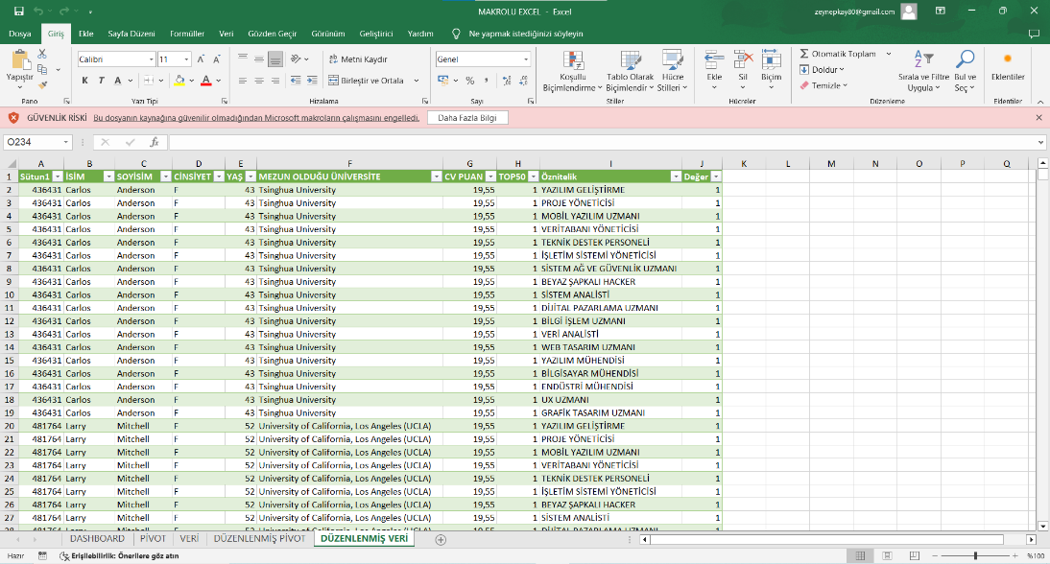
Makro ekranları da şu şekilde:
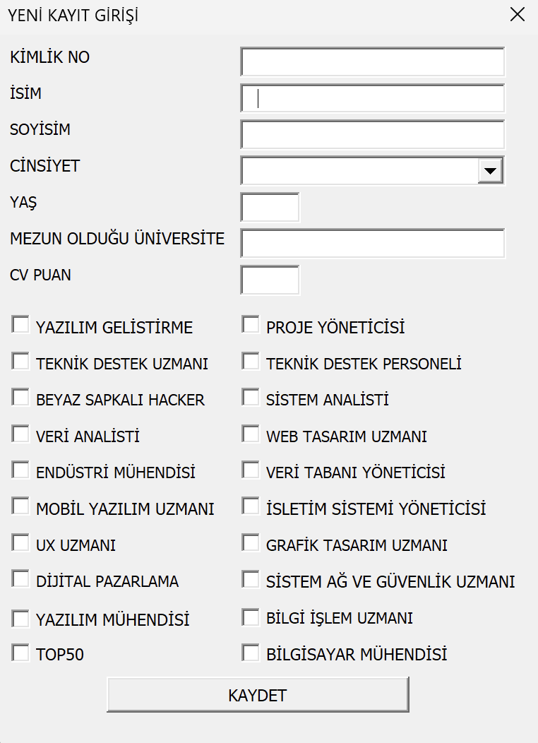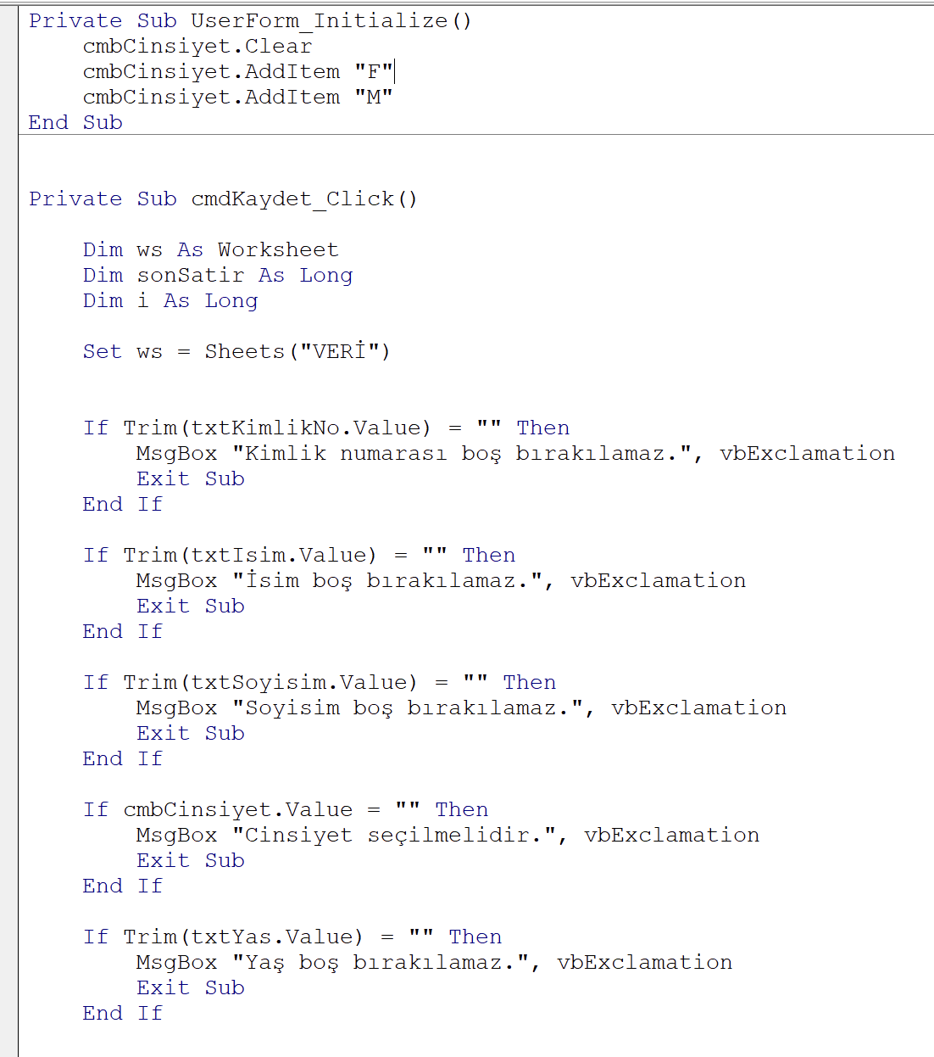
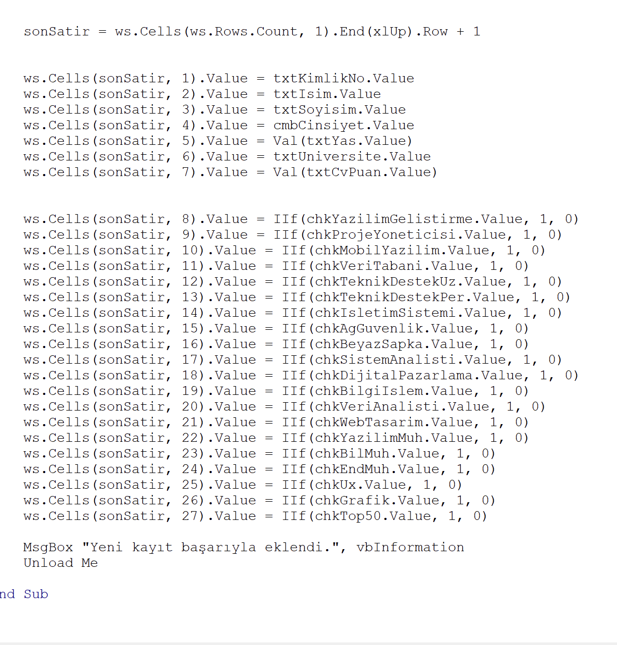
Sistemimizin genel işleyişi de veritabanımızda tuttuğumuz kalifiye niteliklere sahip kişileri görmek ve niteliklerini değerlendirerek firmalara işgücü sağlamak.

- Sonuç

